

Junho 2023

**Conteúdo de Apoio**  **varejofacil**

**Cadastro de Ramo De Atuação**

v.1





**Índice**

1. Introdução
2. Cadastro de Ramo De Atuação
3. Editar Ramo de Atuação
4. Excluir Ramo de Atuação
5. Conclusão
6. Saiba Mais





**Para acessar**

**outros conteúdos,**

**confira a** [**Central de Ajuda**](https://grupocasamagalhaes.movidesk.com/kb)**!**

**Introdução**

Por meio do cadastro de ramo de atuação é possível criar uma categoria descritiva para todos os tipos de estabelecimento que serão cadastrados no varejofacil.

Este ramo de atuação influenciará nas tabelas tributárias de entrada e saída, ou seja, o sistema verifica o ramo da loja na hora de comprar e de vender, buscando as configurações fiscais de entrada e saída.

Cadastro de Ramo de Atuação

Para cadastrar um ramo de atuação, acesse o módulo **Pessoa > Cadastro > Ramo de atuação** e clique em **Adicionar**.

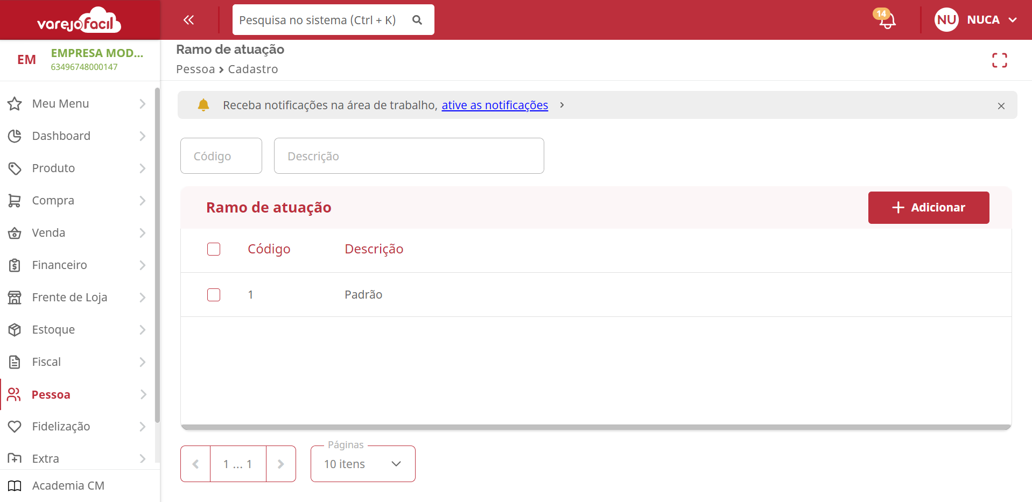

Informe uma descrição para o ramo de atuação e clique em **Salvar** para finalizar.

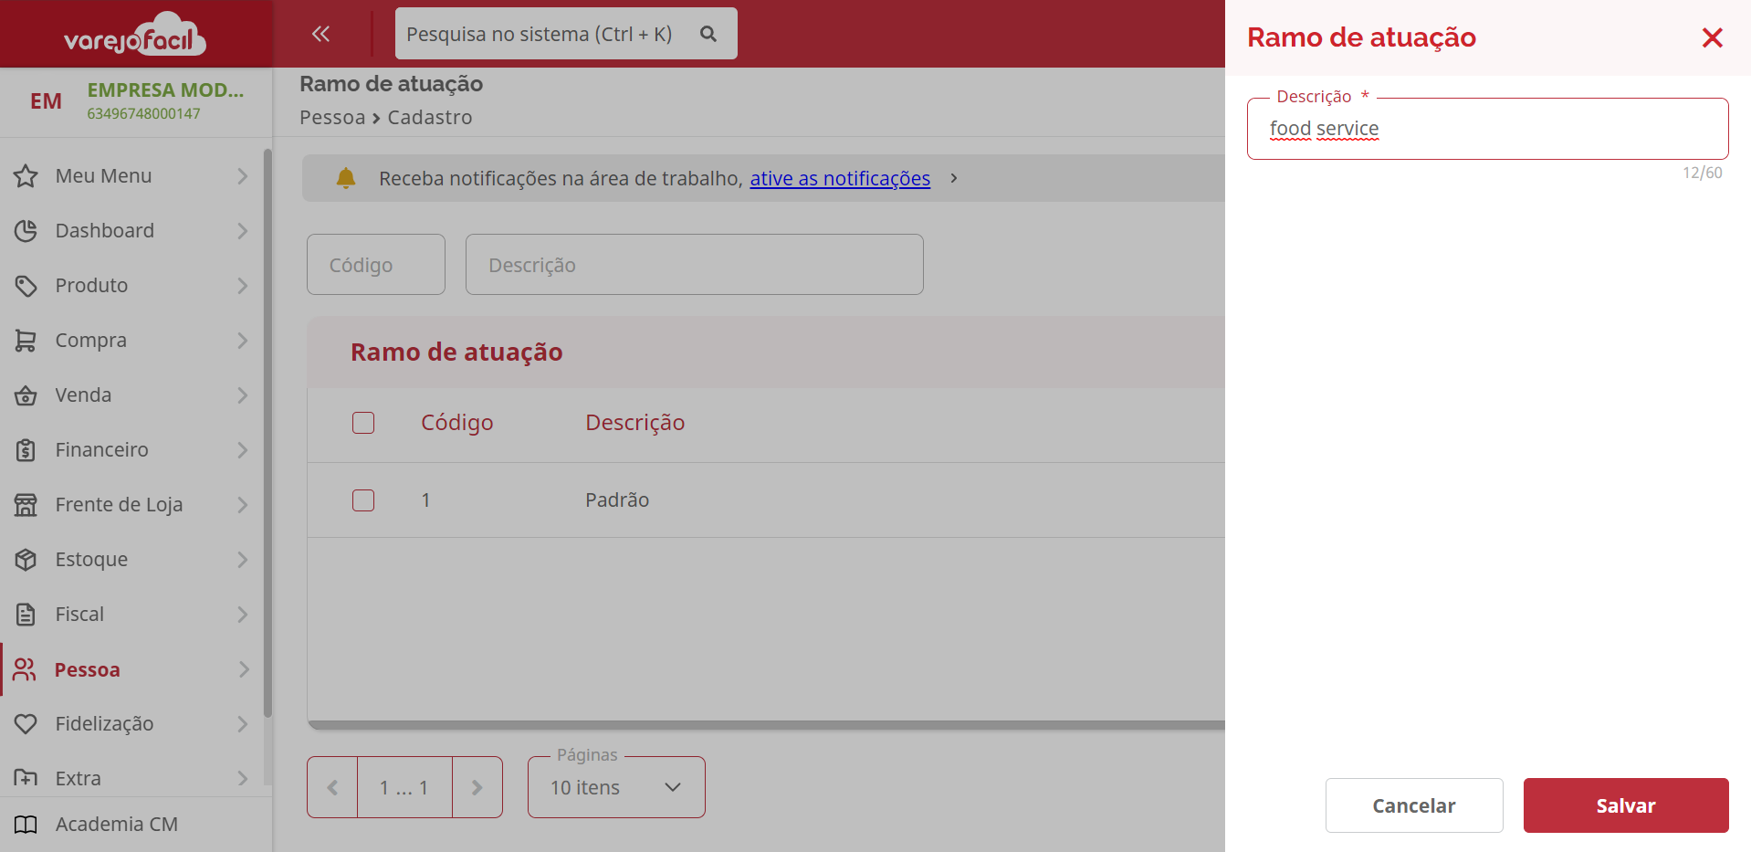

Editar Ramo de Atuação

Para editar um ramo de atuação, selecione o ramo de atuação desejado e clique no lápis para editar.

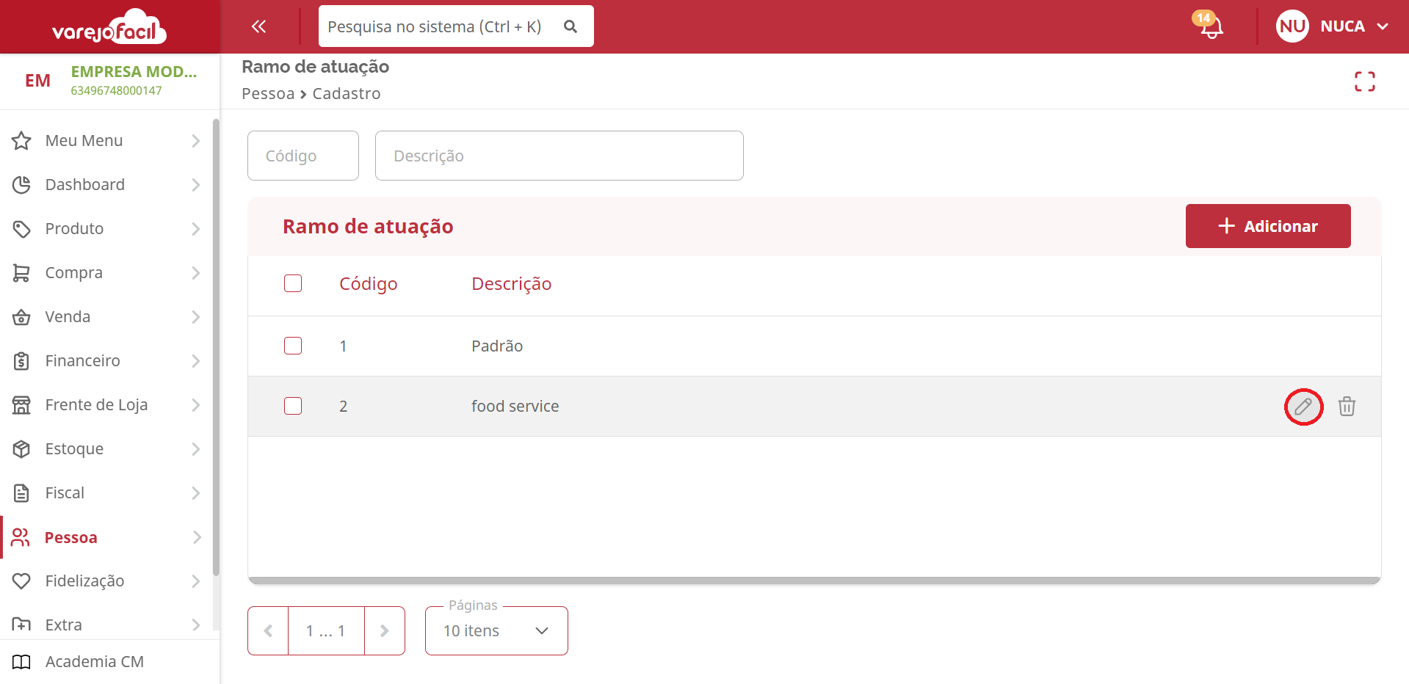

Realize as alterações desejadas e clique em **Salvar**.

Excluir Ramo de Atuação

Para excluir um ramo de atuação, selecione o ramo de atuação desejado e clique na lixeira para excluir.

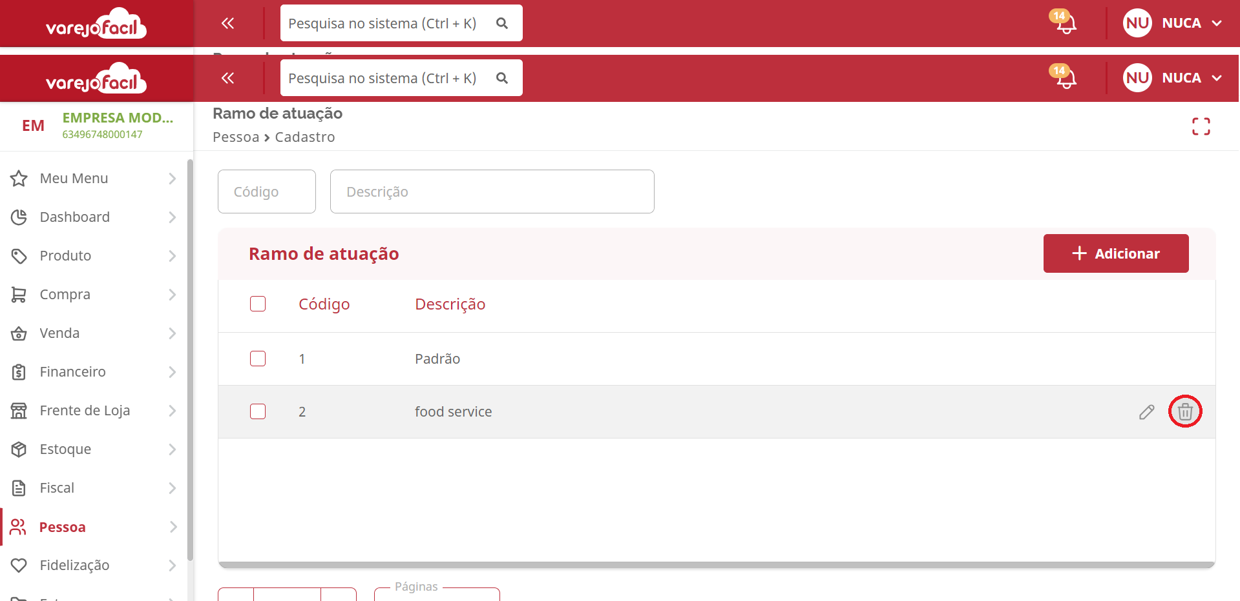

Clique em **Confirmar** para excluir o ramo de atuação.

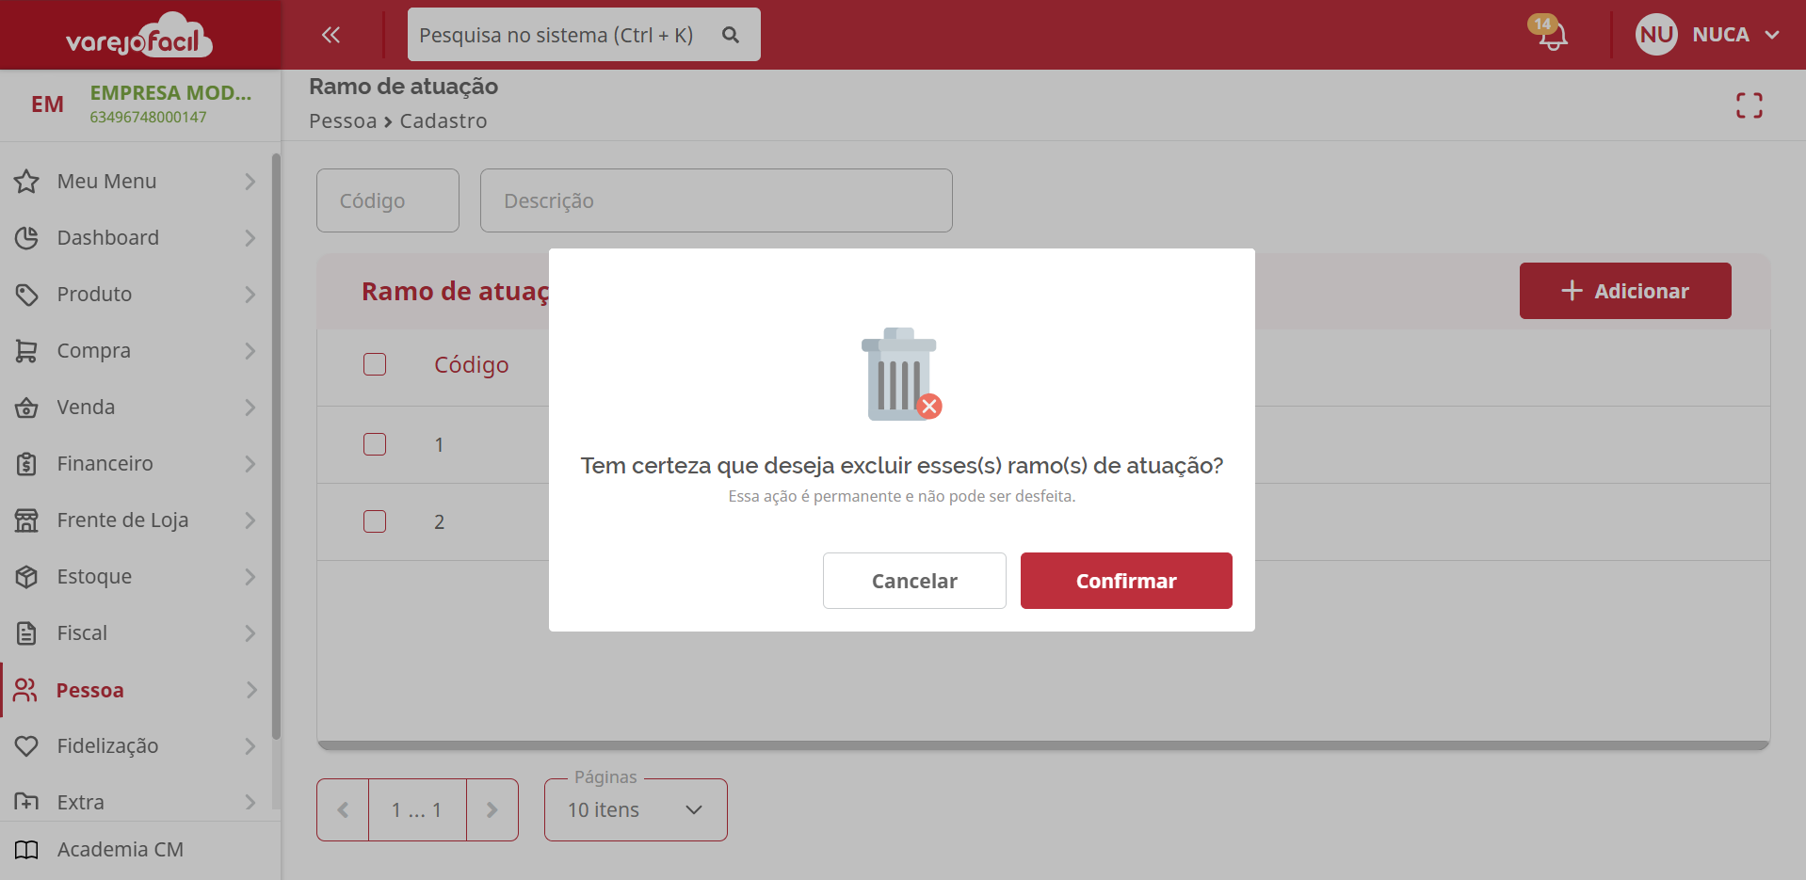

É importante ressaltar que a exclusão só será permitida se o ramo de atuação cadastrado não estiver vinculado a nenhum cadastro (loja, fornecedores, clientes). Se já houver vinculação o sistema não permitirá a exclusão.

**Conclusão**

Pronto, agora que já conhecemos como realizar o cadastro de ramo de atuação, que tal aproveitar cadastrá-lo e utilizá-los em seu dia a dia.

**Saiba Mais**

Para mais detalhes, acesse agora mesmo o curso [Cadastro de Holding, Ramo De Atuação e Setores](https://cursos.casamagalhaes.com.br/course/view.php?id=48) na Academia CM (ACM);.